Biologi ARB
VT 2006-01
Strömslundsskolan

Hajen

Havets Skräck

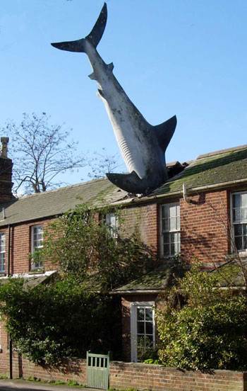

Eller inte?

Pigghajen

(Sveriges vanligaste haj)
Pigghajen lever oftast i stim och finns vid västkusten runt Öresund.
Pigghajen kommer sällan in i österskön, den kan finnas från ytans nivå till 400 meters djup. Men är oftast mellan 20-70 meter djup!
Äter naturligtvis fisk, pigghajen kan väga upp till 13 kilo

Vithajen
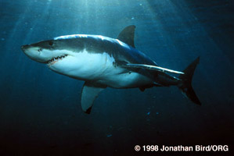
(Carcharodon carcharias)
Vithajen är världens tredje största haj.
Den väger oftast 1.3 Ton och rekordet ligger på 3.312 ton(1948).
En vanligt vithajs hanne blir oftast 5 meter lång medan
Honan blir 8 meter lång, rekordet på den längsta vithajen som någonsin har fångats var 13.1 Meter lång. Hajen på träffas utanför australien

Citron Hajen
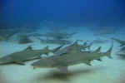
Man kan träffa på citron hajen vid Amerikas Nord och syd kust.
På Dagen är citron hajen bara på djupa vatten, Men på natten simmar
Citron hajen in till strandvattnet för att äta, antingen krabbor eller rockor.
En normal Citron Haj kan bli upp till 3 meter lång. En Citron hajs hona
Kan få upp till 19 ungar i en kull.

Hammar Hajen
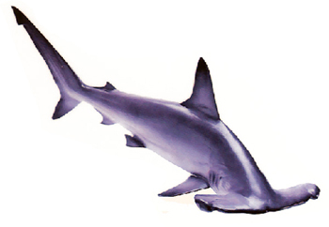
(Zygaena malleus)
Hammar hajen har fått sitt namn efter sitt Hammar formade huvud.
Efter som att huvudet är format som en hammare får hajen stereoskeende.
Hajen på träffas oftast vid de europeiska kusterna i atlanten och lite varstans.
Hajen trivs bäst i 22 grader cellseus alltså ganska varmt.
En vanlig Hammar haj kan bli 3-4 meter lång och kan
födda Upp till 30 levande ungar.
Hammarhajens honor simmar oftast stora stim.

Tigerhajen

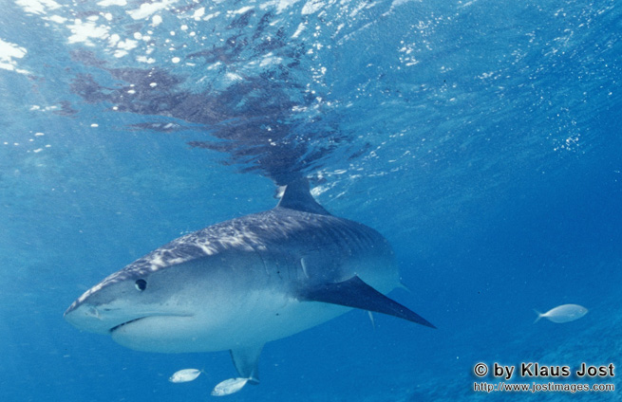
En tigerhaj kan bli upp till 5 meter lång och kan bli ungefär ett ton.
I juli kan tigerhajen påträffas utan för Boston om vattnet blir tillräckligt varmt.
Hajen har också setts utanför Hawaii i stilla havet.
En Tigerhaj kan bli ca 12 år gammal och föder då mellan 10 och 80 ungar.
Tigerhajen är en känd människo ätare.

Blåhajen
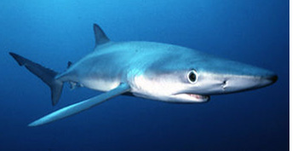
(Prionace (Carcharias) glauca)

Blir normalt 1,5 till2, 5 meter lång, en det finn data om att en blå
haj har varit 7meter lång.
Blå hajen blir inte så lång för att den är så smidig.
Plus att den är ganska snabb simmar ungefär i 60 km/h.
Blå hajen på träffas oftast vid United states of America nordkust

Källor

http://www.karelma.com/djur/hajar.html
http://sv.wikipedia.org/wiki/Hajar
www.greatwhiteadventures.com

